Les élèves Solène FENEROL et Colin GENDRE (5ème Carmin), Titouan HERVE (4ème Carmin), Thomas BELLEC, Tanguy LE CUNFF et Ewen MELIN (3ème Carmin) sont Champions de l’Académie de Rennes 2015.
Ils ont remporté l’épreuve Académique qui se déroulait le mercredi 25 mars au collège Beaufeuillage à Saint Brieuc.
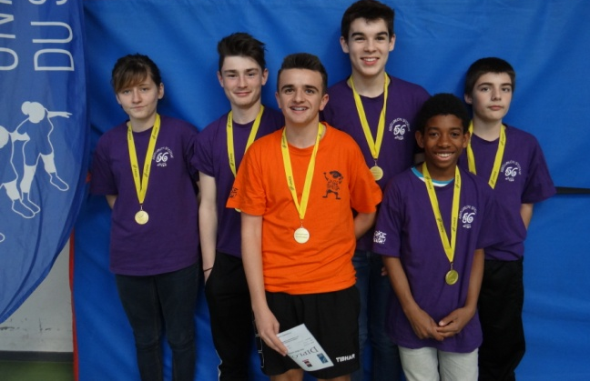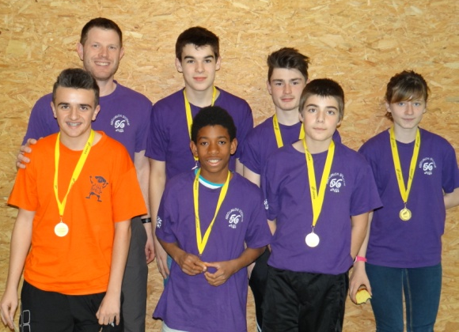
Dans la catégorie Etablissement (joueurs non classés), les 7 meilleures équipes de la région se rencontraient.
Les rencontres se déroulent en 5 parties: 1 simple fille, 1 double garçons, 2 simples garçons et 1 double mixte.

En poule, nous avons rencontré 3 autres collèges
:
Le collège Broussais de DINAN (victoire 5 à 0) Titouan et Thomas remportaient le permier point en double pendant que Solène gagnait son simple fille. Les garçons Titouan et Colin ont chacun gagné leur simple. Le double mixte fût ensuite une formalité.

, le collège Rosa Parks de Rennes (victoire 5 à 0) Même scénario, mise à part que Tanguy a remplacé Colin en simple garçons.

Le collège Léquier de Plérin (victoire 3 à 2). Titouan et Thomas remportent à nouveau leur double. Solène de son côté ne parvient pas à se relâcher et retient tous ces coups. Egalité 1 partout.
Titouan remporte facilement son match de simple, pendant que Colin bataille dur. Dans la manche décisive, Colin ne parvient pas à faire la différence pour assurer la victoire de son équipe. Thomas et Solène se mettent à table pour un double décisif. Thomas sait trouver les bons mots pour motiver et encourager Solène. La victoire est pour eux.

Nous terminons premier de cette poule et nous rencontrons le second de l'autre poule en demi finale.

En demi-finale, le collège Bourgchevreuil de Cesson Sévigné
La qualification pour la finale inter académique s'est jouée au match décisif, le double mixte. Pour commencer, Solène n’a rien pu faire contre une joueuse nettement supérieure, pensionnaire d’un pôle espoir en tennis (classée 3/6 pour ceux qui connaisse). Titouan et Thomas comme à leur habitude ont remporté le double garçons. 1 partout.
Tanguy auteur d’un match très sérieux, galvanisé par la compétition, remporte son simple 2 manches à 0.
Titouan commence très fort son simple en étant nettement au-dessus de son adversaire. Mais contre toute attente il laisse filer la première manche. Il prétexte une erreur d’arbitrage. On essaie de le recadrer et il remporte assez facilement le droit de disputer une 3ème manche décisive. Dans cet ultime set, les garçons se rendent coup pour coup, et c’est le Cessonnais qui finit par avoir le dernier mot.
Nous voilà comme l’année passée face à Cesson dans l’obligation de remporter le double mixte pour nous qualifier à la finale Inter-régions. Connaissant le niveau de la fille adverse nous n’emmenions pas large. Mais en fait, notre paire a réalisé une partie irréprochable en ne faisant que très peu de fautes. Alors que la fille si forte contre Solène est passée complètement à côté du match. Elle n’a jamais trouvé la solution aux consignes que nous avions imposées à Thomas et Solène.
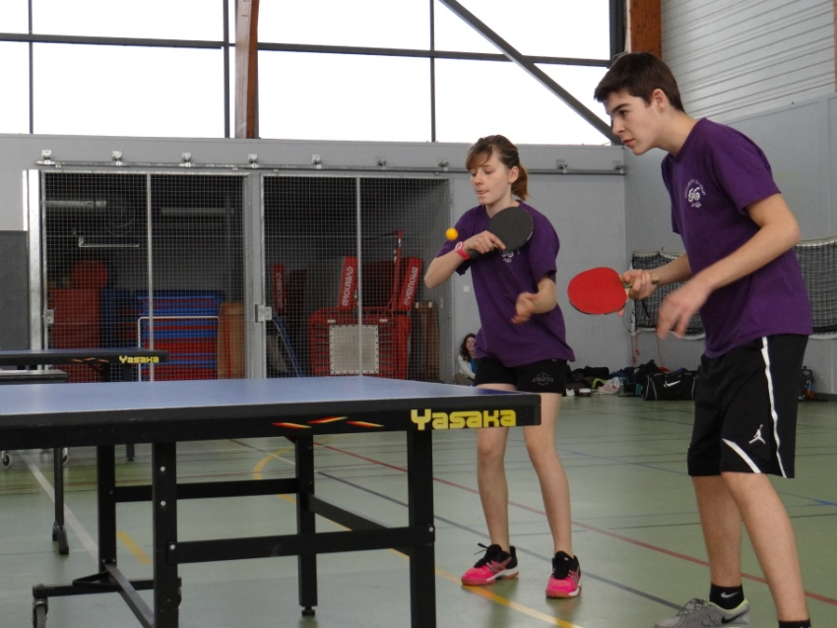
La finale pour le titre a été remportée 4 à 1 contre l'équipe 1 du collège Broussais de Dinan.
Seule Solène a perdu une rencontre assez disputée dans son simple fille. Les garçons et le double mixte sont allés chercher le titre avec beaucoup d’autorité.

Les collégiens ne sont plus qu'à une victoire des championnats de France. Si lors de la finale Inter-académique ils remportent la rencontre contre la 2ème équipe de l'Académie de Nantes, ils iront défendre les couleurs de la ville à Pouzin en Ardèche du 02 au 04 juin.
Cette ultime qualification a lieue le mercredi 29 avril dans l'académie de Nantes.

